Ziel Station 1: Windräder kennenlernen inkl. Fundament und Lärm, Zusammenhang zwischen Windgeschwindigkeit und Energie erkennen

**Station 1: Ein Windrad in Funktion (großes Spielzeugwindrad)**

Überlege dir in welche Richtung der Wind das Windrad drehen würden (von vorne betrachtet).

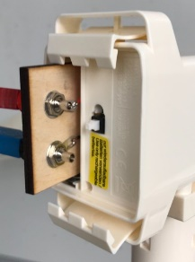□ im Uhrzeigersinn □ gegen den Uhrzeigersinn.

* Falls der Adapter in das Batteriefach noch nicht eingebaut ist, setze diesen ein und achte darauf, dass der weiße Schalter **nicht** gedrückt ist.
* Schließe nun ein 3,5V Lämpchen an und drehe das Windrad in die passende Richtung.   
  **Wie hängt die Helligkeit des Lämpchens mit der Drehgeschwindigkeit zusammen?**  
  **Wie hängt die Lautstärke des Windrads mit der Drehgeschwindigkeit zusammen?**
* **Testet wie stark ihr beim Drehen das Windrad festhalten müsst. Was bedeutet das für den Bau von Windkraftanlagen?**
* Bestimme nun mithilfe des Multimeters die vom Windrad erzeugte Spannung.   
  Was ist der Maximalwert der Spannung, die du erreichst? UMax = _____V
* Ergänze die Sketchnotes mit deinen bisherigen Erkenntnissen zu den fettgedruckten Fragen!
* *Wenn du schon fertig bist, beginne mit der Sonderstation „Schlagschatten“!

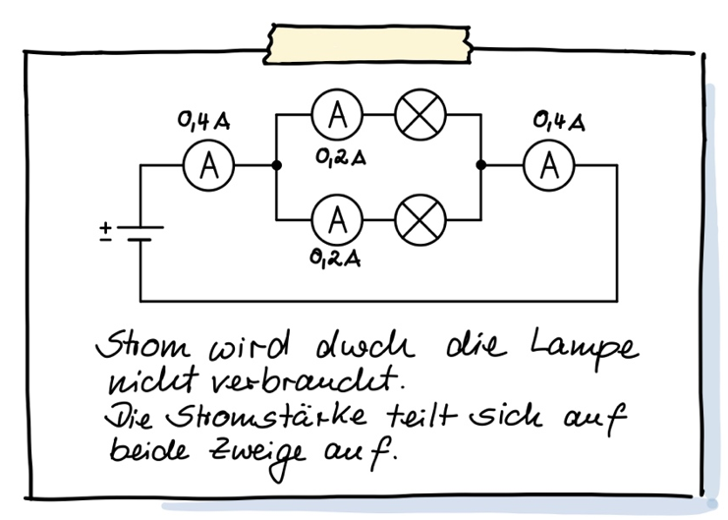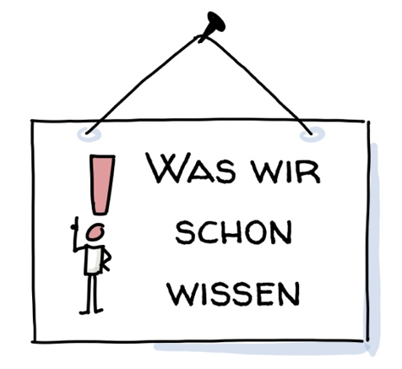

Ziel Station 2: Abstandsregeln kennenlernen und beurteilen

**Station 2: Größenvergleich Windrad – Umgebung (großes Spielzeugwindrad)**

Bestimme die Höhe des Spielzeugwindrads, dabei gibt es zwei verschiedene Höhen: die Nabenhöhe und die Höhe inkl. Rotorblatt.

Nabenhöhe: ________cm Bauhöhe (inkl. Rotorblatt): ________cm

Nun vergleichen wir unser Modellwindrad mit einem realen Windrad mit einer Bauhöhe von 170m.

* Überlege dir, wie groß ein Modellhaus (ca. 2 bis 3 Stockwerke) von ca. 12m Höhe im selben Maßstab wäre.

Höhe eines Modellhauses: ________cm

* Welches Häuschen passt vom Maßstab zum Modellwindrad?

□ Brettspielhaus □ Streichholzschachtel □ Medikamentenhaus

In Bayern galt von 2014 – 2023 überall die sogenannte 10-H-Regel. Diese besagte, dass in einem Umkreis von der 10-fachen Bauhöhe kein bewohntes Haus stehen darf, dabei bezieht sich das H auf die Höhe inkl. Rotorblatt.   
**Stelle das passende Häuschen in einem Abstand zum Windrad auf, der dir sinnvoll erscheint. Miss dann nach, ob sich dein Häuschen im Abstand von mehr/weniger/etwa gleich der 10-fachen Höhe befindet.**

Mein Abstand d = _________ m

□ weniger 10-H □ etwa gleich 10-H □ mehr als 10-H

Andere Bundesländer und so in Zukunft teilweise auch Bayern arbeiten mit festen Abständen z.B. 1km.



Ziel Station 3: Erleben, wie sich die Rotorgestaltung auf die Energie auswirkt

**Station 3: Abhängigkeit der Leistung/Spannung vom Rotor an den Minirotoren**

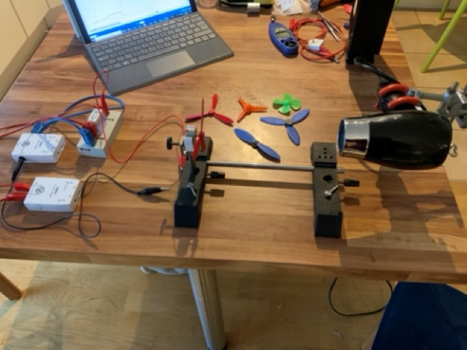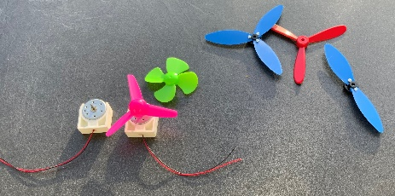

Nimm nun **einen** der Rotoren aus Plastik mit 3 Rotorblättern, fixiere ihn **vorsichtig** auf dem Motor und schalte den Fön auf **Stufe 1** und **Kaltluft**.

**Hinweis zum Messen:** Warte immer ca. 15s bis sich der Wert kaum noch ändert.

Überlegt euch vor der Messung, welcher Rotor das Siegerpodest beim Wettkampf erklimmen wird um die höchste Leistung. Ergänzt das Siegerpodest!



|  |  |  |  |  |  |
| --- | --- | --- | --- | --- | --- |
| Rotorblatt |  |  |  |  |  |
| Leistung in mW |  |  |  |  |  |

Führe den Versuch durch und notiere für jedes Rotorblatt den Wert, der sich **nach ca. 15s** einstellt.

**Und? Hast du die Rotoren richtig eingeschätzt?**

Ziel Station 4: Optimaler Standort - Abhängigkeit der Leistung von der Windgeschwindigkeit

Nicht nur bei uns in Bayern wird heftig über den Standort von Windparks gestritten, sondern auch im Land der Zauberer gibt es darüber heiße Diskussionen.

In Hogwarts, der Schule für Hexerei und Zauberei soll ein neues Fach „Muggel-Technologien“ unter der Leitung von Arthur Weasley eingeführt werden. Um den Strombedarf der diversen Muggel-Erfindungen zu decken soll eine Windkraftanlage gebaut werden.

Wird die Windkraftanlage auf dem Astronomieturm errichtet, stört das die Bewohner von Hogsmeade, aber das Windrad liegt so hoch, dass die mittlere Windgeschwindigkeit 5,5 m/s beträgt. Eine Windanlage auf dem Uhrenturm stört keine Zauberer – aber dort beträgt die mittlere Windgeschwindigkeit nur 4,2 m/s.

Madame Hooch meint: „Das ist ja gerade mal ein Faktor 1,3. Darauf kommt es nun wirklich an!“  
Severus Snape entgegnet scharf: „Dieser kleiner Faktor kann dazu führen, dass sich die Leistung mehr als verdoppelt!

**Der Streit soll mithilfe eines Experiments gelöst werden.

1. Miss zunächst mithilfe des Windmessers die Windgeschwindigkeit am Ort des Rotors bei den **beiden Stufen** des Föns!   
   **Achtung!** So ein Windmesser ist sehr träge, man muss mehr als 10s messen, um ein sicheres Ergebnis zu bekommen.

vStufe 1 = _________ m/s

vStufe 2 = _________ m/s

1. Um welchen Faktor ist die Geschwindigkeit von Stufe 1 auf Stufe 2 angewachsen?  
    vStufe 2 = ______ ⋅ vStufe 1
2. Welchen Faktor erwartest du bei der Leistung?   
   Wem stimmst du eher zu?   
    □ Madame Hooch (= Leistung steigt auch um diesen Faktor)   
    □ Severus Snape (= Leistung steigt um einen viel größeren Faktor)  
   Miss nun die vom Windrad erbrachte Leistung bei Stufe 1 bzw. Stufe 2! Denke auch hier daran, dass das Windrad erst nach ca. 15s seine volle Leistung bei der jeweiligen Fönstufe erbringt.

PStufe 1 = _________ W

PStufe 2 = _________ W

Berechne nun den Faktor um den die Leistung des Windrads angestiegen ist!

PStufe 2 = ______ ⋅ PStufe 1

1. Wer hatte recht, Madame Hooch oder Severus Snape? _________________________________
2. Wie schätzt du nun die Situation in Hogwarts ein? Beurteile, ob man schlechtere Standorte oder eine größere Höhe (mit mehr Wartungskosten, mehr Material) in Kauf nehmen sollte, wenn man dadurch z.B. 30% oder 50% höhere Windgeschwindigkeiten erwartet.

**Zusatzstation für Schnelle: Schlagschatten**Einer der wichtigsten Gründe für Abstandsregeln sind neben dem Lärm auch die sehr unangenehmen Schlagschatten, die unterhalb eines Windrads entstehen. (Schlagschatten kannst du im folgenden Video beobachten: <https://www.youtube.com/watch?v=Cn3V5y43rhw> )

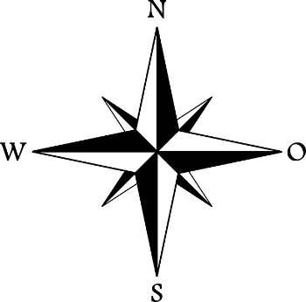In der Skizze siehst du vier markierte Punkte A bis D. Punkt A markiert eine Stelle bis der der Schatten des Windrades bei Sonnenaufgang reicht.

Windrad

A

B

C

D

1. Begründe, warum Punkt D nie von einem Schlagschatten des Windrads betroffen sein wird.
2. Warum ist Punkt B zu weit vom Windrad entfernt, um von einem Schlagschatten betroffen zu sein?
3. Zeichne einen Punkt E ein, bei dem der Schlagschatten um 11 Uhr vormittags denkbar wäre.
4. Überprüft eure Antworten, indem ihr das folgende Video von Minute 1:42 bis 2:00 betrachtet.  
   <https://www.youtube.com/watch?v=6k1F8gdFwTY>

Um mehr Standorte für Windräder möglich zu machen, wird überlegt, anstelle von Abstandsregeln andere Regeln festzulegen: Z.B. dass ein Windrad kurzfristig abgestellt wird, wenn aufgrund von Wetterlage und Uhrzeit ein bewohntes Haus vom Schlagschatten getroffen wird.

1. Diskutiert, was ihr von dieser Regel haltet!

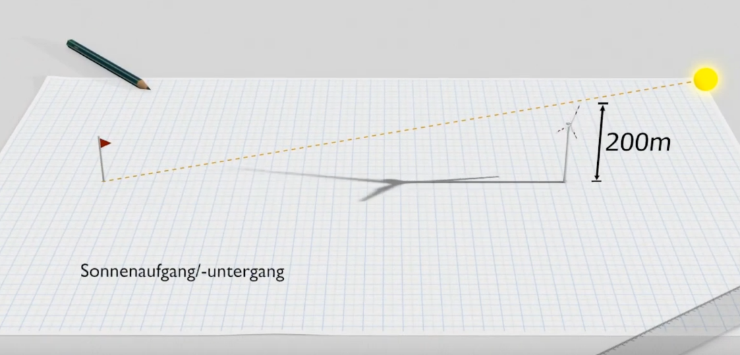

*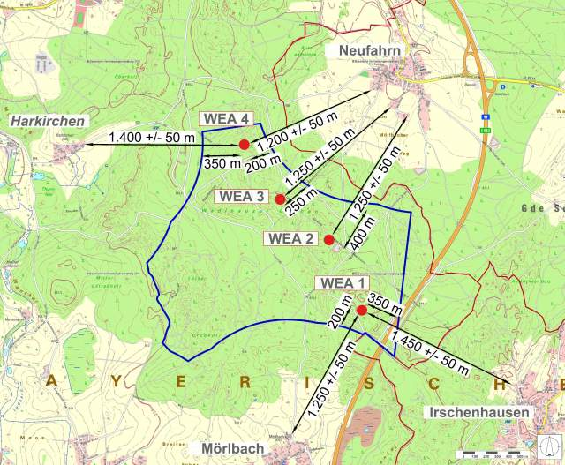***Hausaufgabe:**

In der Gemeinde Berg werden seit Dezember 2015 vier Windkrafträder betrieben. Jedes Windrad hat eine Nabenhöhe von 149,0m und einen Rotordurchmesser von 115,71m. In der der nebenstehenden Abbildung kannst du die Lage der vier Anlagen sehen. Beurteile die Auswahl der Standorte bezüglich des Abstands zu den Nachbarsiedlungen, des Schlagschattens und der Höhenlage (am Hang/in einer Senke/auf Hügelkuppe) und der damit verbundenen Windgeschwindigkeit!

*Hintergrundinfos für den Lehrer*

**Station 1:**

Zum Kosmoswindrad: das Windrad gibt nur dann die Spannung an die Kontakte weiter, wenn der Schalter gelöst ist (siehe Bild) und das Windrad im Uhrzeigersinn gedreht wird.

Laut Anleitung sollte man die Rotoren zum Anfang so drehen, dass die Pfeilspitze auf die Nr. 3 zeigt.

Das Windrad lässt sich bei Wind auch wunderbar im Pausenhof einsetzen und dann kann man auch mit den Rotorstellungen experimentieren, aber im Klassenzimmer reicht ein Fön als Antrieb nicht aus.

**Station 2:**

Quellen zur 10 H Regel:

<https://www.stmb.bayern.de/assets/stmi/buw/baurechtundtechnik/anwendungshinweise_der_10_h-regelung_stand_juni_2016.pdf>

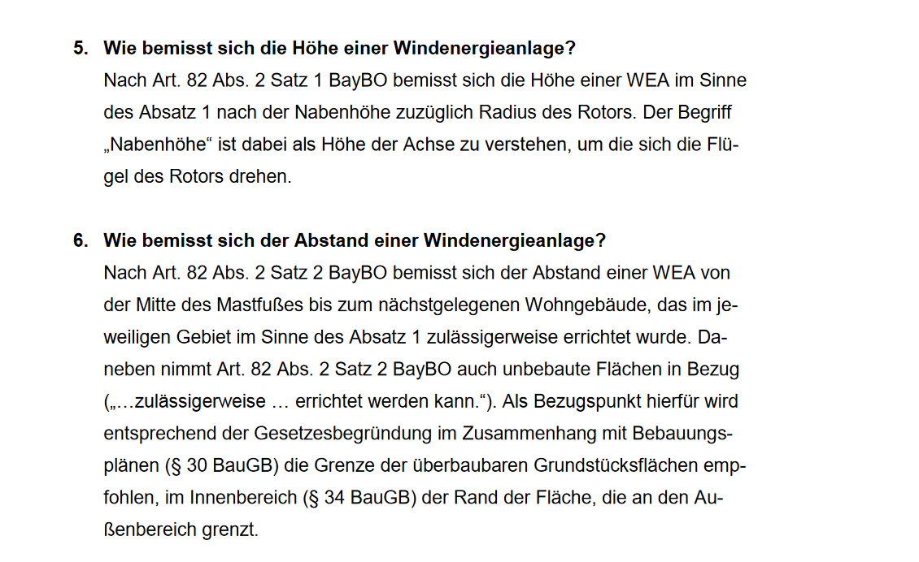

=> H im Sinne der 10H Regel ist tatsächlich vom Sockel bis zur höchsten Rotorspitze und nicht die Nabenhöhe

Allerdings dürfen Häuser nachträglich in den 10H errichtet werden und es gab Bestandsschutzregeln.

Die Graphik ist <https://www.umweltbundesamt.de/sites/default/files/medien/1410/publikationen/2019-03-20_pp_mindestabstaende-windenergieanlagen.pdf>

Entnommen.

Die 10H Regel wurde Oktober 2022 aufgehoben und durch eine mit festen Abstand ersetzt.

Alternativvorschlag: Bau ist überall erlaubt, aber die Schlagschatten dürfen nur 30 Minuten auftreten.

**Station 3**

Erstaunlicherweise ist es nicht die Anzahl der Rotorblätter sondern die Form der Blätter die den entscheidenden Unterschied bringt. Auch die Austrittsfläche des Winderzeugers spielt eine Rolle, bei einem Computerlüfter sind andere Rotorblätter leistungsstärker als beim Fön

**Station 4:**

Die Leistung hängt überkubisch von der Windgeschwindigkeit ab, denn mit einer größeren Windgeschwindigkeit erhöht sich neben der kinet. Energie der Luft quadratisch auch die Anzahl/Masse der Teilchen die pro s zum Windrad kommt, hinzu kommen noch weitere Effekte wie weniger Rückstau vorm Windrad etc.

Deshalb werden Windräder auch immer höher.

Dies alles kann man aber nur mit echter Leitungsmessung zeigen, also z.B. indem man zwei PascoSensoren U und I geeignet betreibt oder Vernier den Leistungssensor verwendet. Man kann auch Spannung und Stromstärke mit Multimetern messen und händisch die Leistung bestimmen.

Tipps zum Aufbau des Lernzirkels:

**Für Station 1 und 2:**

Das Windrad ist über Spielzeug oder Buchhandel unter kosmos windrad 620592 gut erhältlich. Kleine Modellhäuschen kann man leicht basteln, das passende Häuschen ist eine Streichholzschachtel. Außerdem braucht man noch ein Maßband

Miniwindräder erhält man im Internet. Man sollte darauf achten, solche zu kaufen, die schon verdrahtet sind.